ИСР 1.6. Инсталляция Gimp в Ubuntu
Сегодня мы установим Gimp при помощи скрипта
Запускаем Oracle Virtual Box. На программировании мы установили Ubuntu. | 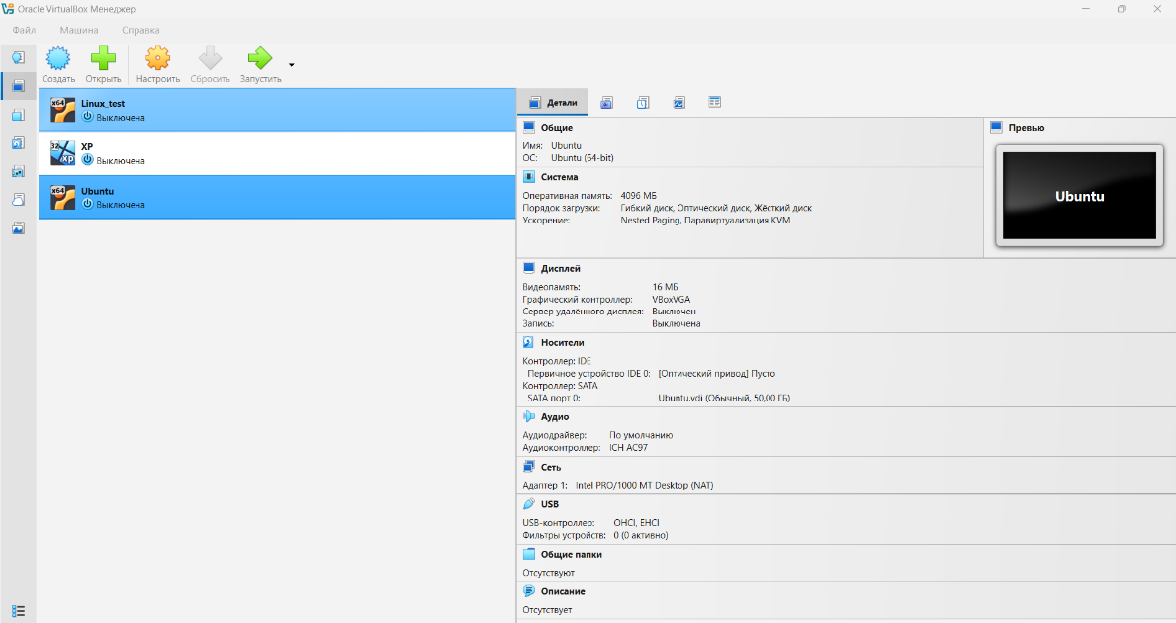
Создаем скрипт. Мы объявляем о том, что данный файл будет скриптом, далее объявляем о начале загрузки и о конце. Обновляем пакеты стандартного установщика apt. Установляемся gimp. Далее чтобы неам не искать скопируем сразу же файл, в котором написано о ярлыке (ginp.desktop)  Далее передаем права запуска | 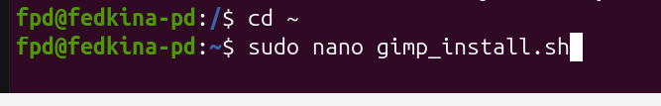  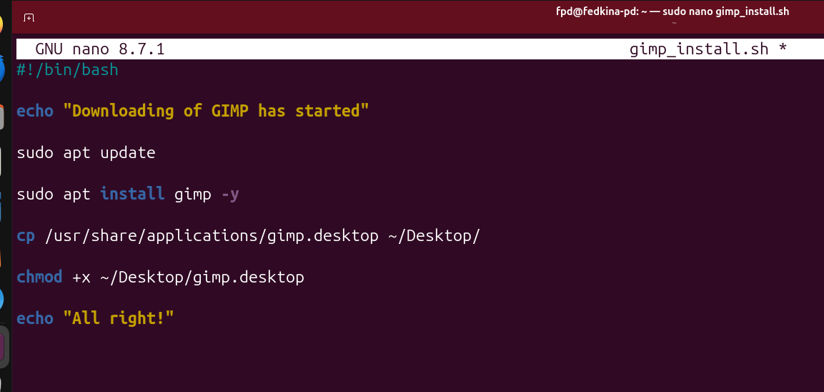
Установка | 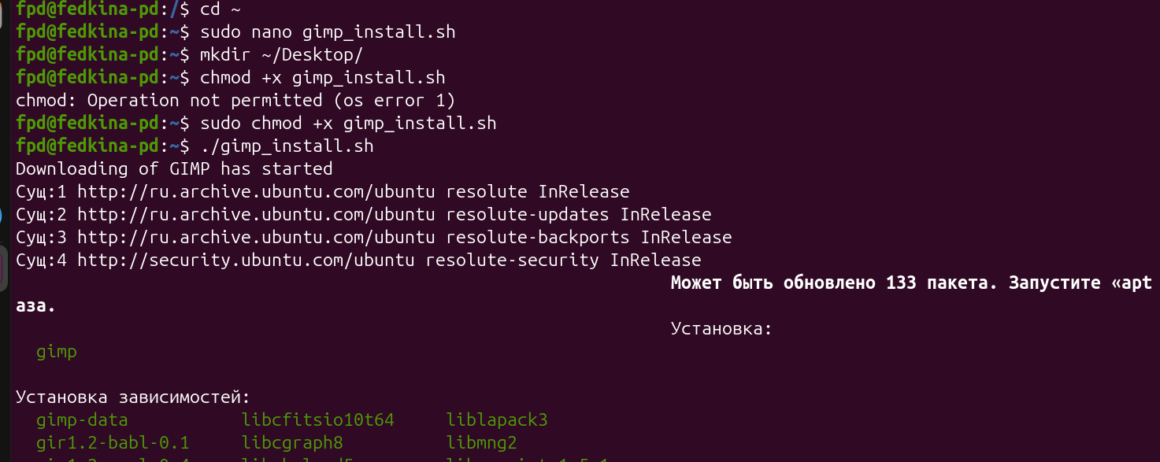
Ярлык | 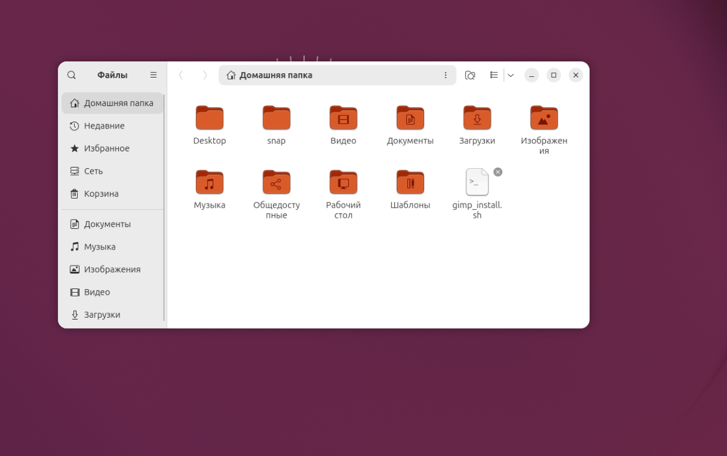  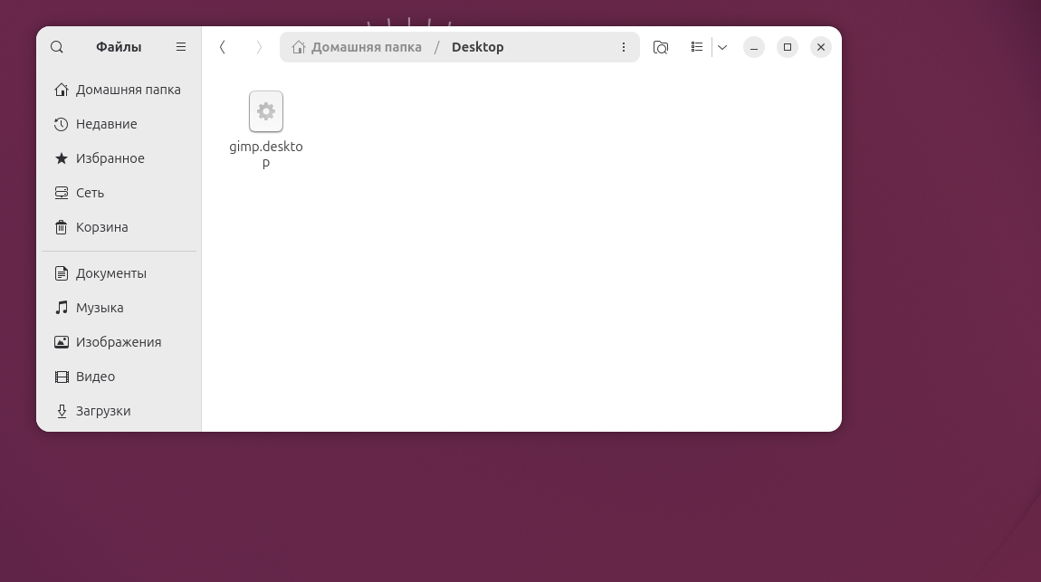
Само приложение | 